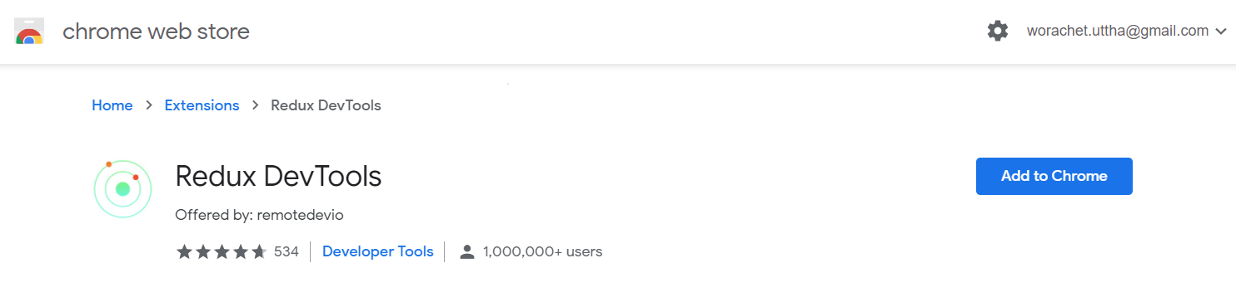**วิชา การพัฒนาโปรแกรมสำหรับอุปกรณ์เคลื่อนที่ (7153408)**

**ภาคเรียนที่ 2 ปีการศึกษา 2565**

**แบบฝึกหัดที่ 6 การจัดการ State โดยใช้ Redux**

1. สร้าง React app โดยใช้คำสั่ง npx create-react-app activity-tracker
2. ติดตั้ง package ชื่อ react-redux, redux และ uuid
3. ติดตั้ง package ชื่อ redux-devtools-extension และ ติดตั้ง extension ใน google chrom ชื่อ Redux DevTools
4. สร้างไฟล์ชื่อ store.js ในโฟลเดอร์ /src
5. สร้างโฟลเดอร์ชื่อ reducers ภายในโฟลเดอร์มีไฟล์ ชื่อ rootReduce.js และ activitiesReducer.js
6. แก้ไขไฟล์ index.js เพื่อให้ใช้งาน Redux ได้
7. ทดลองใช้งาน Redux DevTools เพื่อดูข้อมูลใน Store
8. สร้างโฟลเดอร์ Components ภายในมีไฟล์ชื่อ Workouts.js, Activity.js และ AddActivity.js
9. แก้ไขไฟล์ App.js
10. ทดสอบการทำงาน

แบบฝึกหัดที่ทำเองในคาบ คู่มือ

**Redux**

**คือ ตัวจัดการ state management ให้เป็นระบบมากขึ้น**

**หลักการทำงาน**

**State ทั้งหมดจะถูกเก็บไว้ที่ store ที่เดียว Component สนใจ State ใหนให้ทำการ Subscribe state**

**ใช้ dispatch ทำการแก้ไขใน store**

**หลักการ 3 ข้อ**

**1 State ของ Application เราต้องเก็บไว้ใน store เดียว**

**2ถ้าอัพเดท state ให้ทำได้ผ่าน Action ทางเดียวเท่านั้น**

**3ใน reducers ของเราสามารถเปลี่ยน state ได้**

สร้าง components โฟลเดอร์ขึ้นมาไว้เก็บส่วนประกอบต่างๆ

components คือ ui เป็นส่วนประกอบต่างๆที่ สามารถเอามาประกอบกันให้เป็นรูปร่างได้ ใน class เวลาที่ต้องแก้ไขไปแก้แค่ที่เดียว

(เป็นหน้าเว็บหนึ่งหน้าที่แบ่งออกเป็นส่วนๆ เวลาแก้ไขเราจะไปแก้ที่ components ที่เดียว ซึ่งมันเป็นส่วนเล็กๆที่อยู่บนหน้าเว็บ เมื่อเอามารวมกันจะเรียกว่า หน้า page)

คอมโพเนนตจะทำหน้าที่เป็นส่วนติดต่อกับผู้ใช้หรือ User

Interface ใช้แสดงเนื้อหาบนหน้าจอและรอรับคําสั่งตาง ๆ จากผู้ใช้

page เอาจากอันอื่นมารวม

เครื่องหมาย ! คือค่าตรงข้าม ใช้เป็นการ toggle

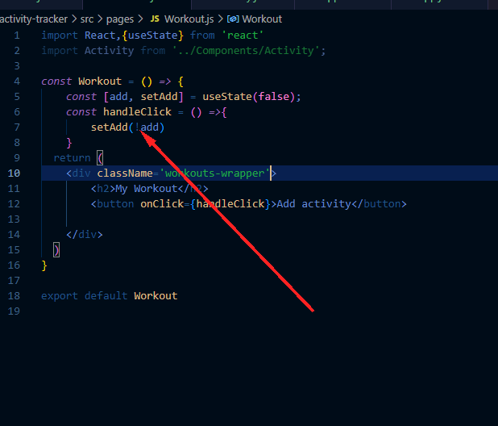

{use…..}ใช้ทำให้ function component ทำงานเทียบเท่า Class

… เป็นการก๊อปค่าเดิมมาเผื่อเช็ค จากนั้น ระบุ taregt name เพื่อเปลี่ยนค่าเดิมใน prev

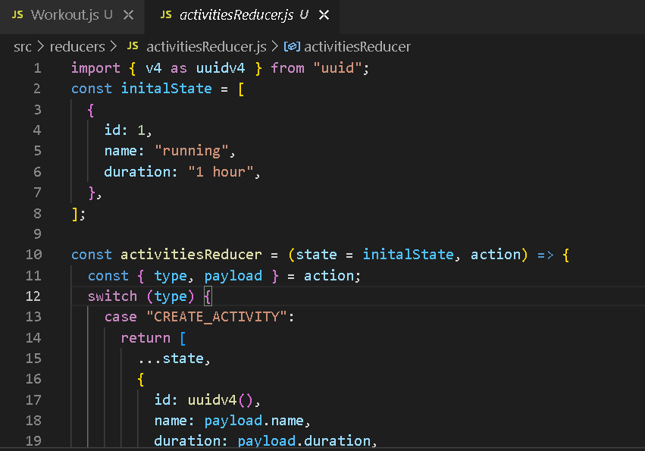

initalState = ค่าเริ่มต้น พ่วง action มา เท่ากับฟั่งชั่น ประกาศออฟเจ็ก { type, payload } ให้เท่า action สลับกลับไปที่ type case "CREATE_ACTIVITY" จะให้ return …state

"DELETE_ACTIVITY": คือ ก๊อปค่าเดิมใน state ให้ return state ที่ก๊อปมากรอง ที่ activity id !== (เปรียบเที่ยบ) payload id เพื่อลบ

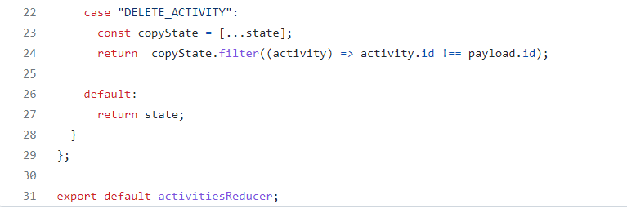

**useSelector คือ** [**SUBSCRIBE**](https://dict.longdo.com/search/SUBSCRIBE) **store สู่ componnents useDispatch จาก componnents สู่ store**

**increment การเพิ่ม**

**decrements การลด**

**incrementsByAmount จะเพิ่มตามข้อมูลที่เราใส่ reset คือล้างข้อมูลภายใน**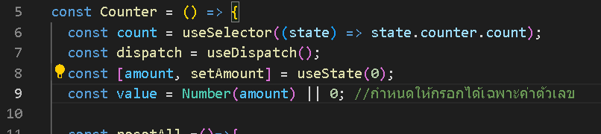

**ประกาศ count ให้** [**SUBSCRIBE**](https://dict.longdo.com/search/SUBSCRIBE) **ที่ store และ storeเรียกใช้ที่โฟลเดอร์**

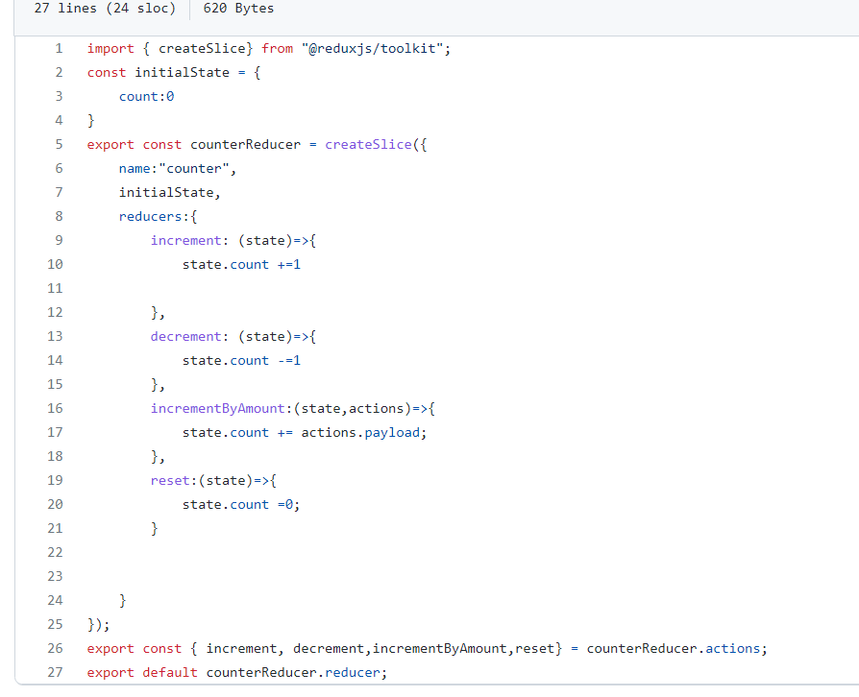

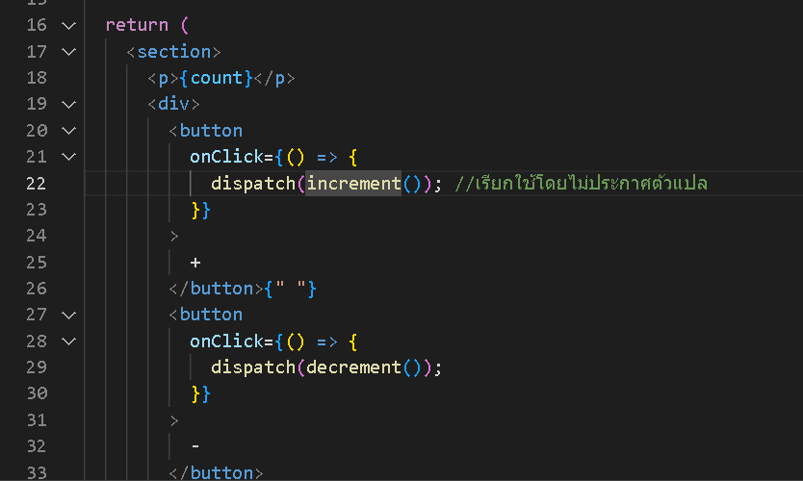

onclick เท่ากับ เรียก dispatch ที่ ฟังชั่น ในหน้า [**reducers**](https://github.com/nantachai2301/mobiledevv2/tree/master/redux/src/reducers)**/counterReducer.js มาใช้**

สร้างโฟลเดอร์ pages ขึ้นมา และสร้างไฟล์ Workout.js ไปลบdiv ทั้งหมดใน app.js ออก และแก้ตามภาพ

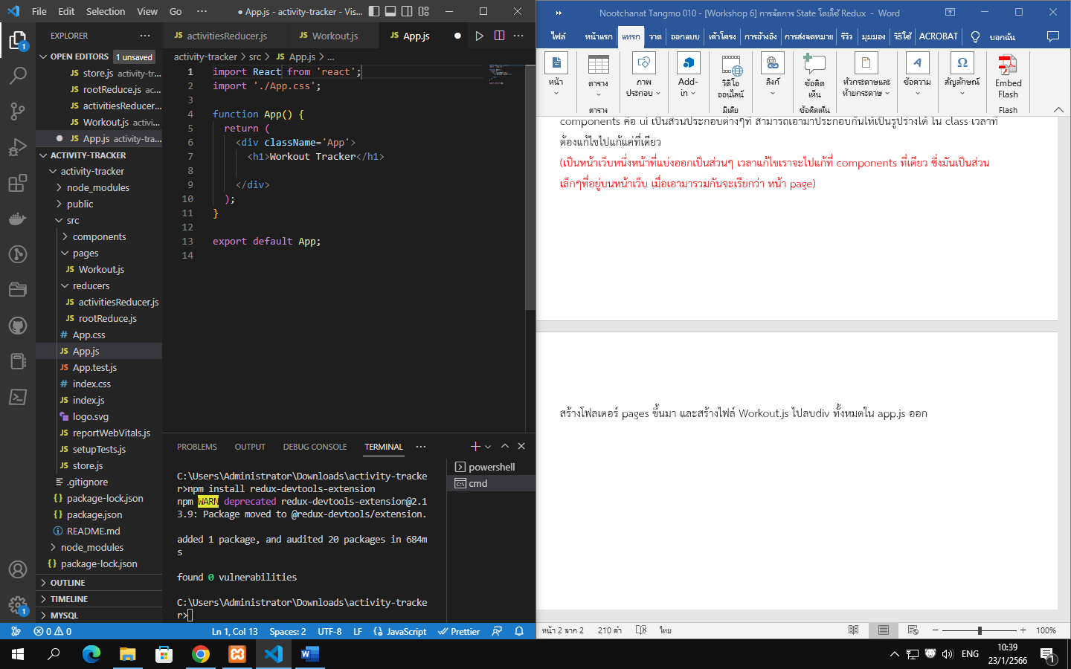

ไปที่หน้า App.css ลบและแก้ใหม่ตามนี้

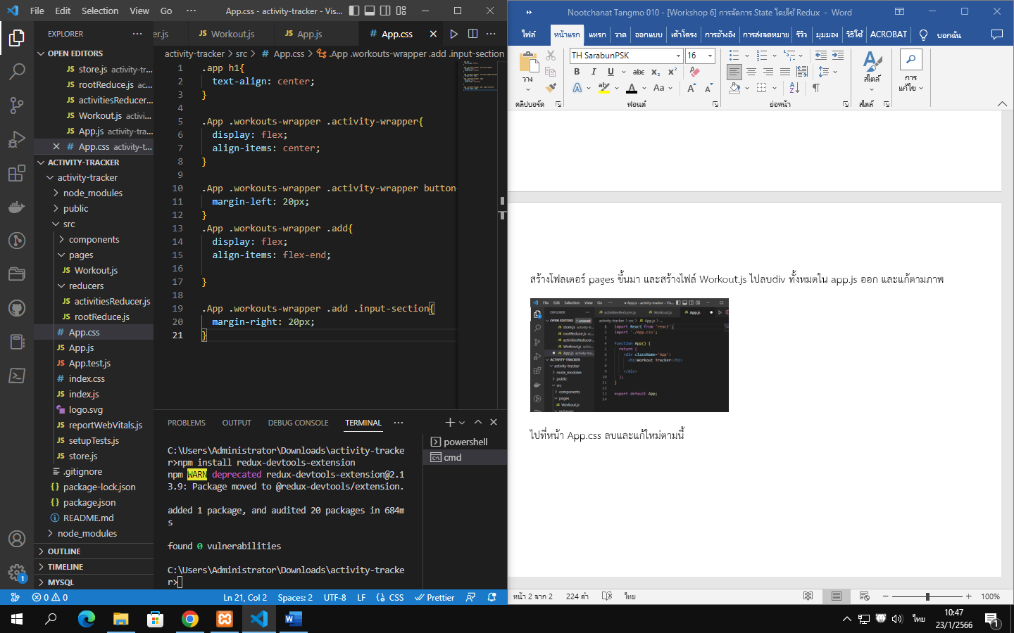

ไปที่ไฟล์ workout.js และใส่ตามนี้

